**30 anos de Tamar, uma história de amor**

 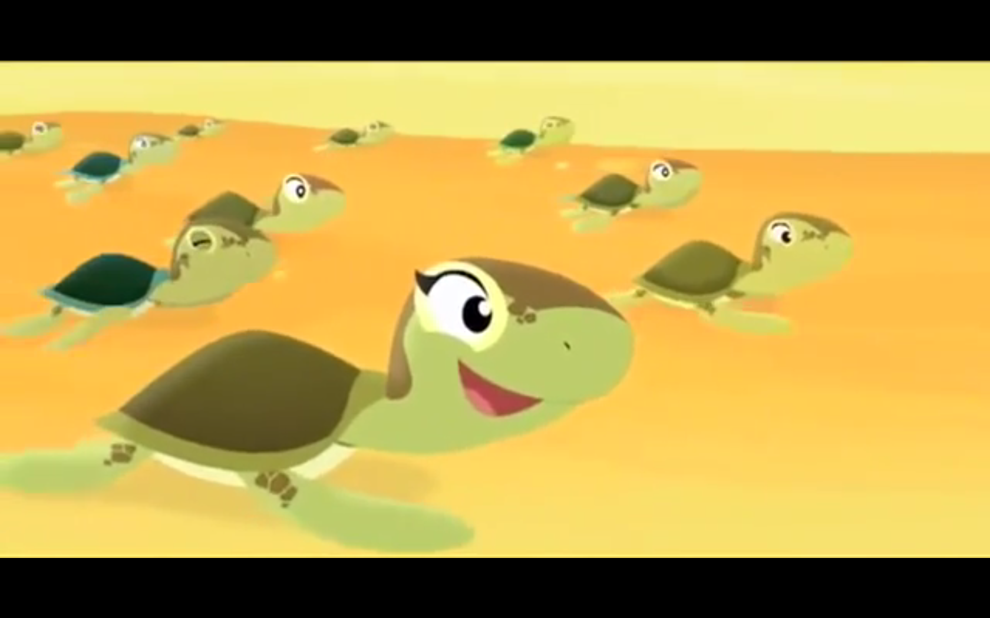

Os filhotes de tartarugas nascem. Os recém-nascidos vão para o mar.

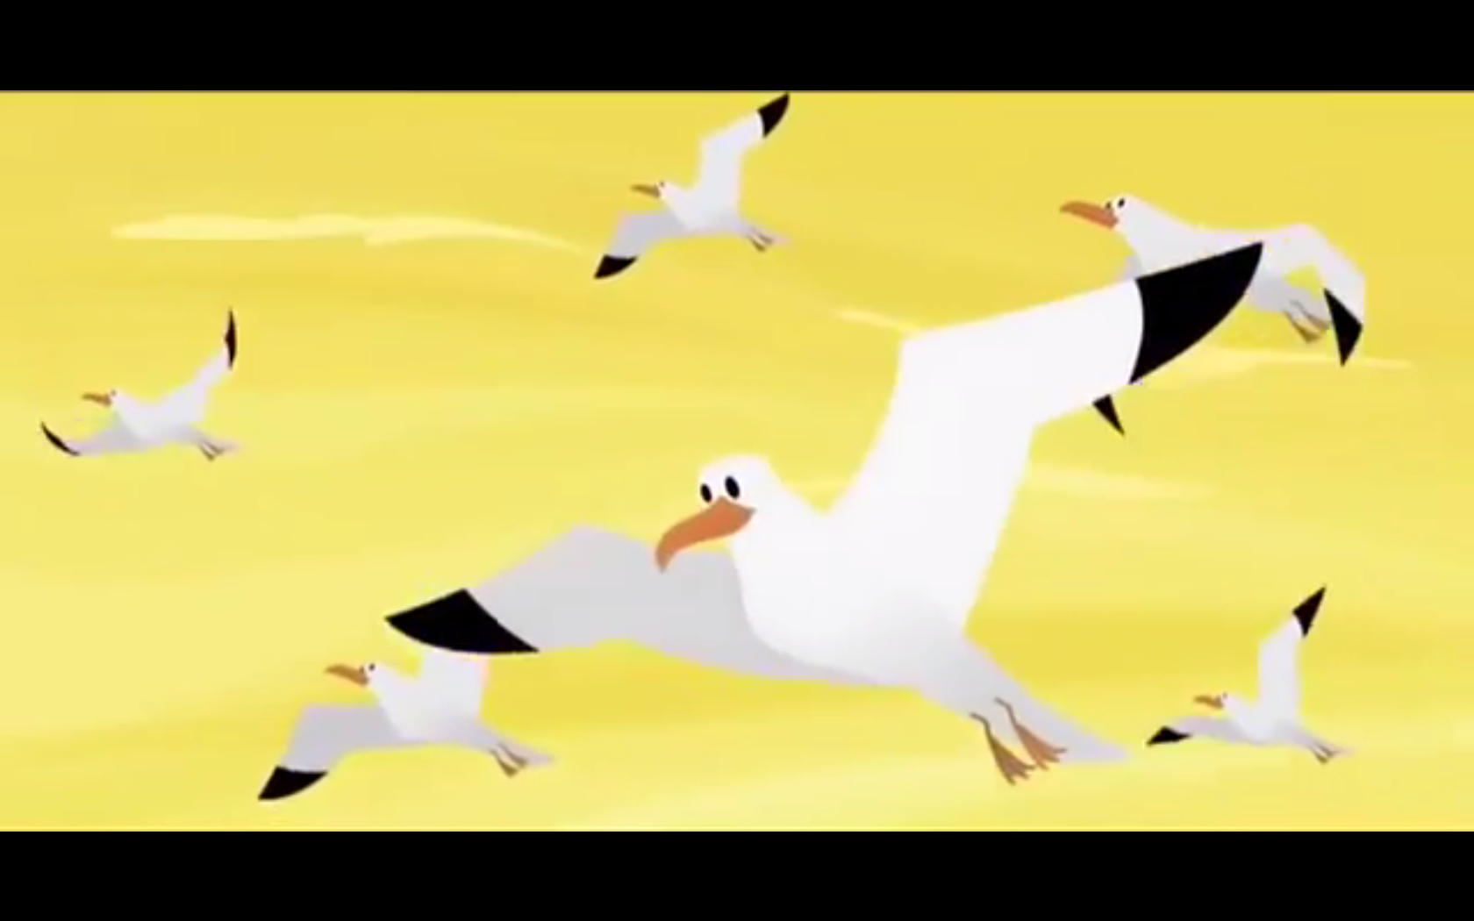 

As aves marinhas ameaçam os filhotes. Os caranguejos também representam um perigo.

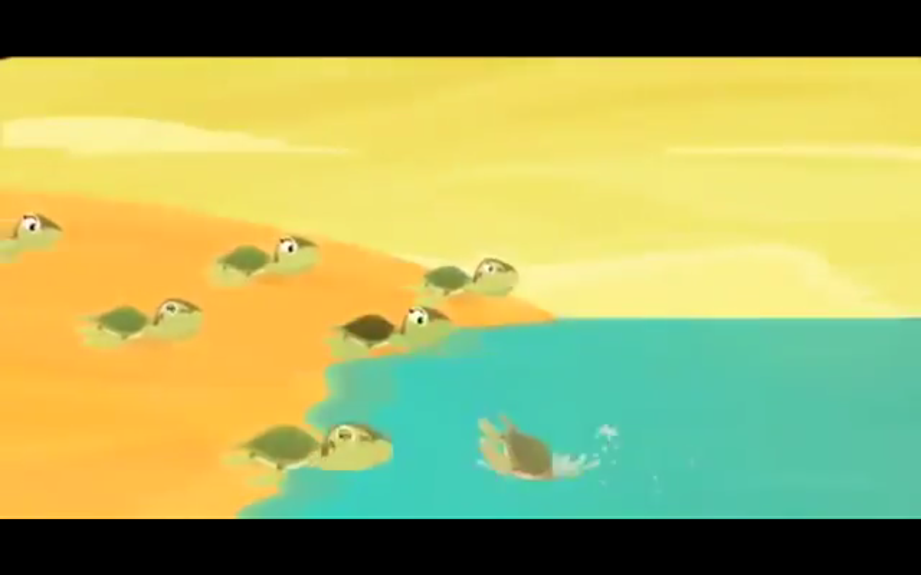 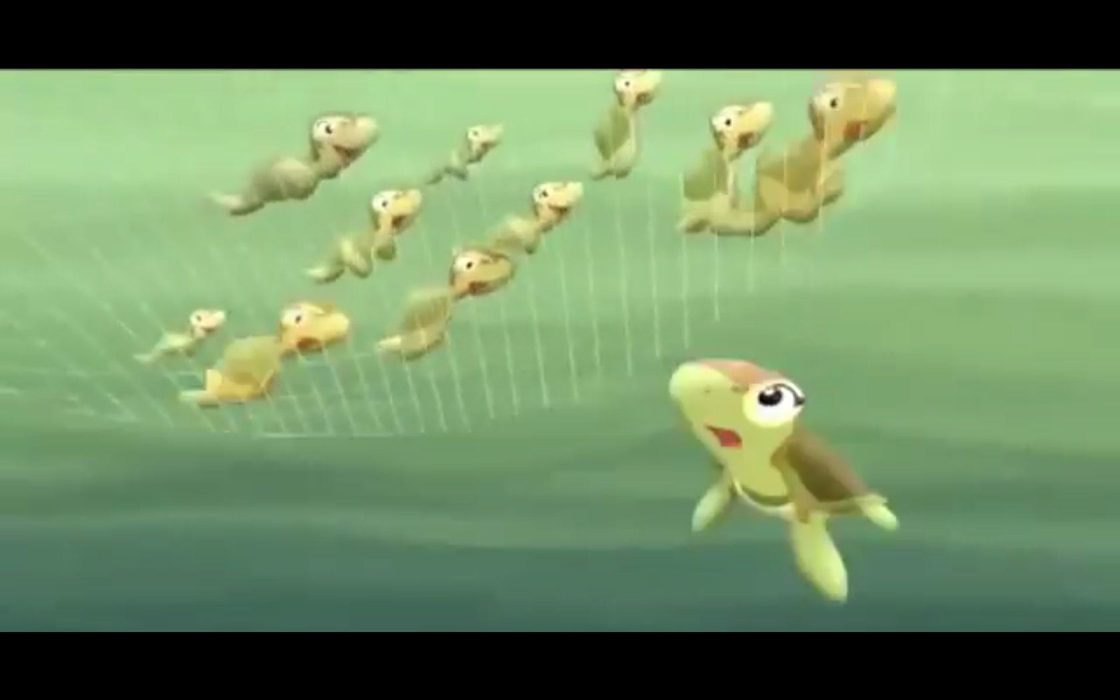

Alguns filhotes conseguem chegar ao mar. No mar, as redes dos pescadores também

são perigosas.

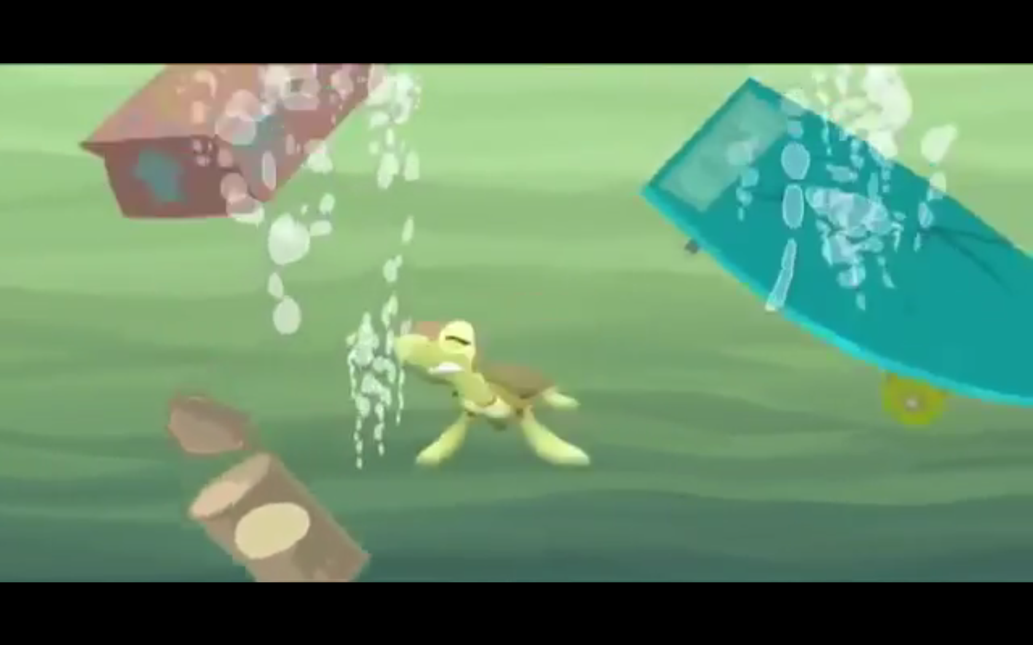 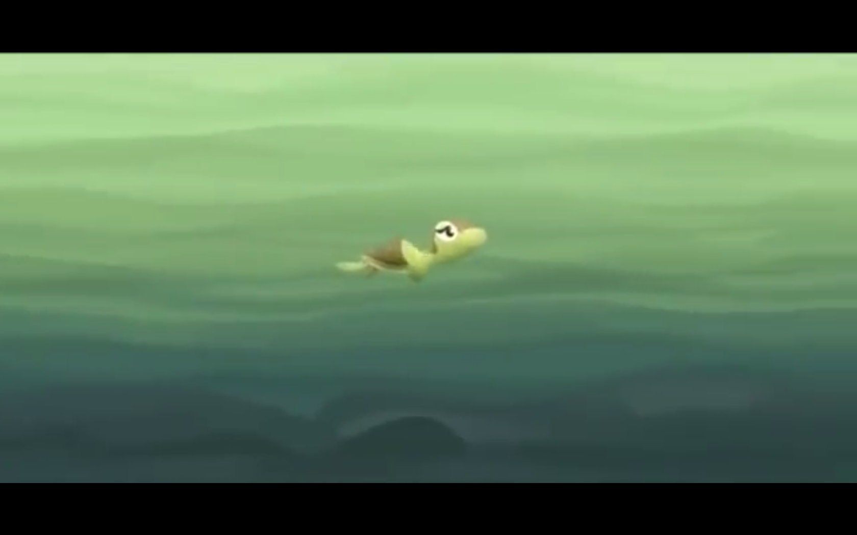

O lixo jogado pelo homem também Os sobreviventes migram para

representa uma ameaça. a área de alimentação.

 

Durante a migração, crescem até se tornar adultos. Os adultos se encontram

na zona de reprodução.

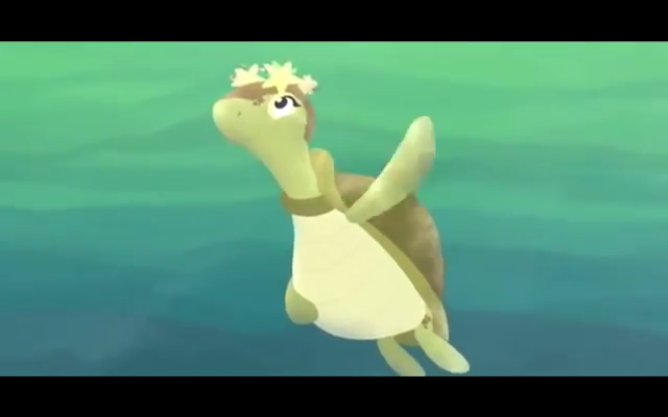 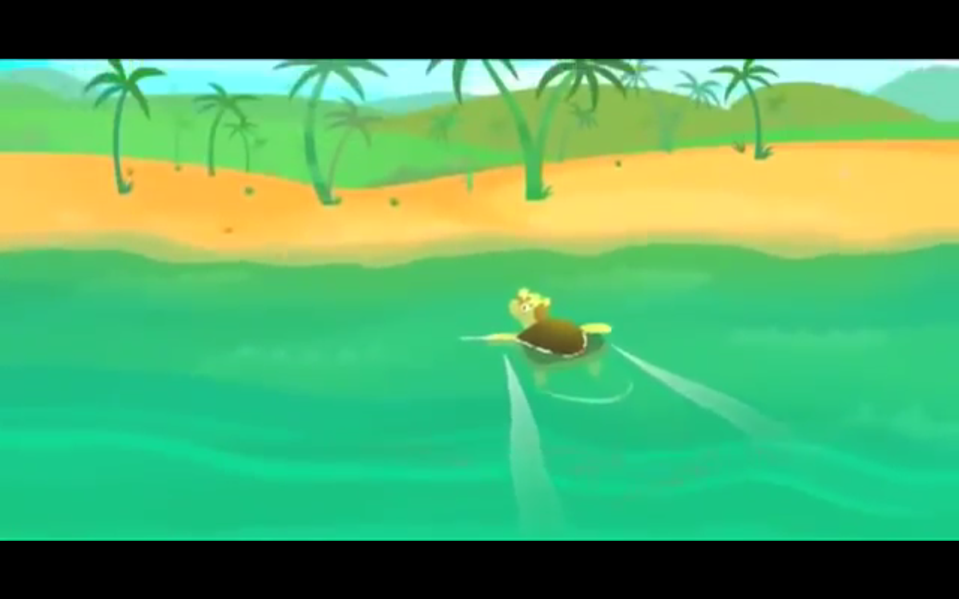

A fêmea volta para a praia onde nasceu, onde ela vai desovar.